«Особенности организации развивающей предметно - пространственной среды в дошкольном учреждении для развития познавательной деятельности воспитанников».

Бегей Марина Владимировна, ст.воспитатель
СП «детский сад» ГБОУ СОШ с.Старая Рачейка Сызранского района Самарской области
Тел. 89277799902
E-mail: begejmv@mail.ru

Педагогический коллектив нашей дошкольной образовательной организации уже многие годы уделяет большое внимание организации и содержанию предметно- пространственной среды, окружающей воспитанников.
С введением ФГОС дошкольного образования мы проанализировали существующие условия в учреждении и пришли к выводу, что в детском саду предметно-развивающая и образовательная среда обеспечивает максимальную роль в организации увлекательной, содержательной жизни и разностороннего развития каждого ребенка. Она обогащает представления детей об окружающих его людях, помогает разобраться в собственных чувствах и переживаниях, тем самым ребёнок обретает собственный опыт, необходимый для его успешного вхождения в социум.
Воспитание культуры поведения на улице - актуальная задача сегодняшнего дня. Формирование дисциплинированности, организованности пребывания на улицах и дорогах, в общественном транспорте надо начинать еще в раннем возрасте, поэтому этот вопрос стал неотъемлемой частью воспитательного процесса нашего учреждения.
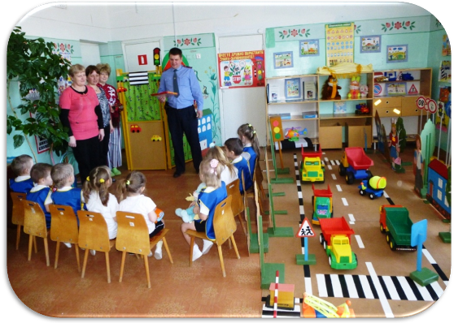
В структурном подразделении имеется комната по безопасности дорожного движения. Вся обстановка в ней способствует более серьезному, качественному усвоению знаний детей о безопасности в условиях дорожного движения. Здесь расположена целая улица с проезжей частью дороги, со светофорами, с тротуарами, пешеходными переходами, макетами домов и различных общественных учреждений. Возле железнодорожного переезда - шлагбаум, который, как настоящий выполняет свои функции: механически поднимается и опускается. Повсеместно размещены дорожные знаки, которые помогают ребятам учить дорожную азбуку. Стоящий в центре дороги постовой - «хозяин дороги» четко регулирует движение, следит за порядком, не допускает нарушений.
Дети любят бывать в комнате по изучению дорожных правил, просят после занятий еще немного поиграть, самостоятельно распределяя при этом, кто будет водителями, а кто - пешеходами, какой «транспорт» будет двигаться по «улицам». Взрослые в процессе игр ребят всякий раз напоминают, где и как можно проехать на машинах, а где - на велосипеде, а также уточняют правила перехода пешеходов через проезжую часть дороги, спрашивают о значении светофора и дорожных знаков. Детям - «водителям» рассказывают о том, что оставлять машины можно только в предназначенном для этого месте - на автомобильной стоянке.
Очень важно отметить, что дети могут самостоятельно прогнозировать дорожные ситуации, сами передвигая – трансформируя игровые атрибуты, тем самым находить возможность правильно действовать в условиях дороги, не нарушая правил.
Ежегодное участие педагогов и детей в конкурсах и викторинах по безопасности дорожного движения на различных уровнях, приносит неплохую результативность: грамоты и дипломы победителей.
Для обучения дошкольников азам пожарной безопасности в детском саду создан «Уголок юного пожарного». Дети наглядно могут узнать о средствах пожаротушения, о действиях при пожаре, учатся набирать номера экстренных служб. Пожарные - спасатели охотно посещают детский сад, участвуют в тематических мероприятиях, а воспитанники - желанные гости в ПЧ-130 с.Старая Рачейка. Педагогами собран большой материал по изучению пожарной безопасности с детьми.
Образовательная деятельность по изучению детьми дорожных и пожарных правил организуется нашими педагогами по парциальной программе «Основы безопасности детей дошкольного возраста» Р.Б.Стеркиной, О.Л.Князевой, Н.Н.Авдеевой.
ФГОС ДО рекомендует обеспечивать учет национально-культурных условий. Мы считаем, что приобщать детей к культурному наследию необходимо с детства. С этой целью в детском саду создана система работы с детьми и организован музей «Русская старина».
Целью работы музея является формирование у детей интереса и уважения к культуре и традициям народа, проживающего в нашем старинном, красивейшем селе Старая Рачейка, к их труду, жизни посредством действенного познания. Благодаря музейной обстановке дошкольники имеют возможность не просто рассматривать предметы старины, но и «играть в историю».
Отрадно, что наши педагоги, воспитанники и родители оказались очень активными и заинтересованными участниками процесса пополнения фондов музея. Только так дошкольники чувствуют себя причастными к сохранению духовного и материального наследия прошлого…
Сейчас наш музей насчитывает более 40 подлинных предметов крестьянского быта, изделий народных промыслов, ремесел и рукоделия.
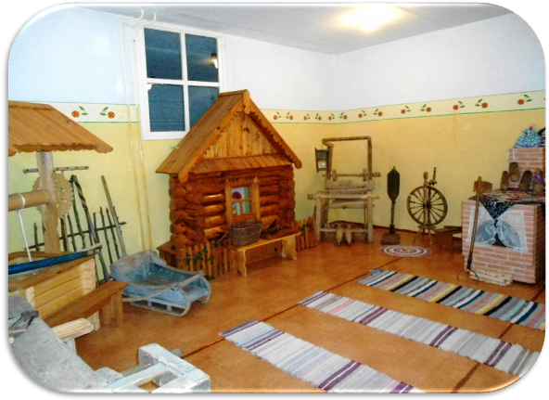
Вся обстановка музея разделена на несколько секций: «сельское подворье», «жилище и быт», «руками мастеров». Предметы народной старины помогают дошкольникам вживаться в народную культуру, формировать способность прогнозировать изменения предметов. У ребят появляется интерес к познанию и исследовательской деятельности, развивается логическое мышление, внимание, память, умение анализировать.
Для успешной работы музея старины соблюдаются следующие условия:
- пополнение музея новыми экспонатами;
- бережное отношение, хранение экспонатов;
- ведение описаний фондов музея.
На каждый экспонат имеются сведения (учет фондов) в которых указывается:
- дата приобретения,
- количество экземпляров,
- Ф.И.О. лица, передавшего экспонат,
- владелец экспоната,
- описание предназначения.
Организация работы музея заключается и в получении полной информации о предметах, переданных в музей, т.е. сбор библиографического материала, подбор конспектов занятий, пословиц и поговорок, загадок для детей. Эта работа – сложный, творческий и технологический процесс, который требует новаторского подхода, усилий коллектива единомышленников. Мы постарались как можно больше собрать сведений, историко-энциклопедических справок, конспектов занятий по каждому экспонату. Информационный сбор во многом улучшил качество самообразования педагогов, теперь они ярче подают дошкольникам материал о музейных предметах – экспонатах.
В музее «Русская старина», кроме занятий и экскурсий, часто проходят народные праздники, посиделки на которые приглашаются родители воспитанников и частый гость - настоятель местного храма о. Алексий (Бормотов). Ответственным педагогом организована в музее работа кружка по изготовлению обрядовых кукол «Василинка». Здесь прививают детям интерес к прикладному творчеству через познание русских народных традиций, носителем которых является древнейшая из игрушек – тряпичная кукла. Ребята узнают, что каждая из кукол (Кувадка, Пеленашка, Зернушка, Кубышка-травница) имела свое предназначение.
Планирование работы в музее и кружке организовано на основе парциальной программы «Приобщение детей к истокам рукой народной культуры» О.О.Князевой, М.Д. Маханевой.
В учреждении оформлена экспозиция семейных родословных. Составление родословной вызывает не только уважение к прошлому, любовь и интерес к окружающему, но и дает возможность ребенку ориентироваться в мире прошлого. Совместная творческая работа взрослых и детей позволила расширить представления детей о семье, как о большом роде. Дошкольники усвоили такие понятия как предки, поколение, обычаи. По экспозиции семейных родословных наши дети проводят «экскурсии» друг для друга, для воспитателей и родителей.
В мире все закономерно и обусловлено, ничего не возникает на пустом месте и не уходит в никуда. Мы уверены, что наши дети научатся не только ценить и беречь наследие предшествующих поколений, но и приумножать их.
К юбилею Сызранского района в методическом кабинете детского сада организована тематическая выставка - композиция. Выставочный материал знакомит о многих селах района. История нашего села Старая Рачейка показана в старинных открытках с 19 века, с ее достопримечательными и историческими местами. Здесь и огромный материал, собранный педагогами о развитии дошкольного образования в нашем селе, а так же знакомящий детей с историей создания школы и сельской библиотеки.
К 70-летию Великой Победы 1945 года в учреждении оформлена выставочная композиция. По фотографиям дети узнают, что во время войны в нашей Старой Рачейке функционировал эвакуационный госпиталь, где проходили лечение раненые бойцы.
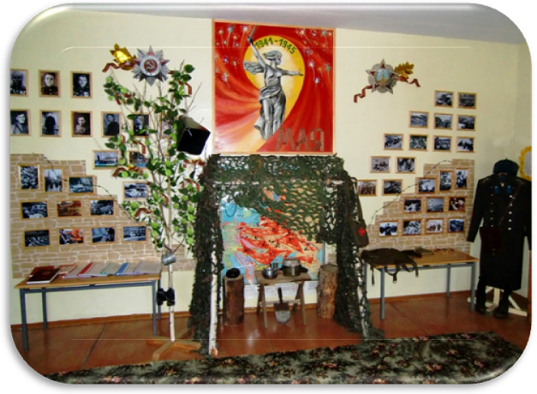
Дети узнают и том, что на территории нашего села находится единственное в районе братское захоронение умерших от ран воинов. А в центре села на высоком постаменте стоит гранитный воин - памятник погибшим воинам-односельчанам.
На выставке представлен сделанный руками работников детского сада макет блиндажа. На стене «блиндажа» - карта ведения боя, тут же стоит самодельный стол, пенек вместо стула, лежат фляжки, старый портсигар, алюминиевая кружка, саперная лопата. Хранятся настоящие солдатские письма-треугольники с фронта, офицерский планшет, бинокль, солдатская шинель и сапоги. Фотоматериал выставки разбит по секторам «Война», «Дети войны», «Великая Победа», «Герои-односельчане».
Для проведения кружковой работы в учреждении имеется изостудия «Сказка», где дошкольникам прививают эстетическое восприятие, интерес к нетрадиционной изобразительной деятельности, побуждают созерцать красоту окружающего мира, знакомят с народным декоративно-прикладным искусством.
Наш сельский детский сад расположен недалеко от живописной лесной зоны, вблизи знаменитого Рачейского лесного хозяйства, на территории которого находятся под охраной государства девять памятников природы. Поэтому с учетом климатических и природных условий мы создали экологический кружок «Родничок». Ребятам прививают умения понимать и ценить красоту и богатство родной природы, бережно относиться к ее ресурсам, находить взаимосвязь с ней, совершая доступные эксперименты.
Быстро меняющиеся условия современной жизни, подталкивают нас, педагогов к поиску новых интересных форм и инновационных подходов к созданию развивающей предметно - пространственной среды в нашем учреждении. Мы стремимся, чтобы насыщенная, доступная, безопасная среда была всегда основой для организации увлекательной, содержательной жизни и разностороннего развития каждого воспитанника, каждого дошкольника.

ЛИТЕРАТУРА

      - Нищева Н. В. Предметно-пространственная развивающая среда в детском саду. [Текст]: принципы построения, советы, рекомендации / Н. В. Нищева. - Спб.: Детство-Пресс, 2009.
      - Рыжова Н.А. Развивающая среда дошкольных учреждений. -М., 2003.
      - Рыжова Н.А., Логинова Л.В., Данюкова А.И. Мини-музей в детском саду. М.: Линка-Пресс, 2008.
      - Журлова Г.Г. Звалась когда-то ты Ручейкой… О малой родине с любовью. Сызрань: Ваш взгляд, 2010.
Интернет-ресурсы:
1. Снегирева Н.В. Особенности создания предметно-развивающей среды в детском саду//http://festival.1september.ru/articles/502889/

